Отчет 2. Проектирование БД
Степаненко Максим, 5 группа
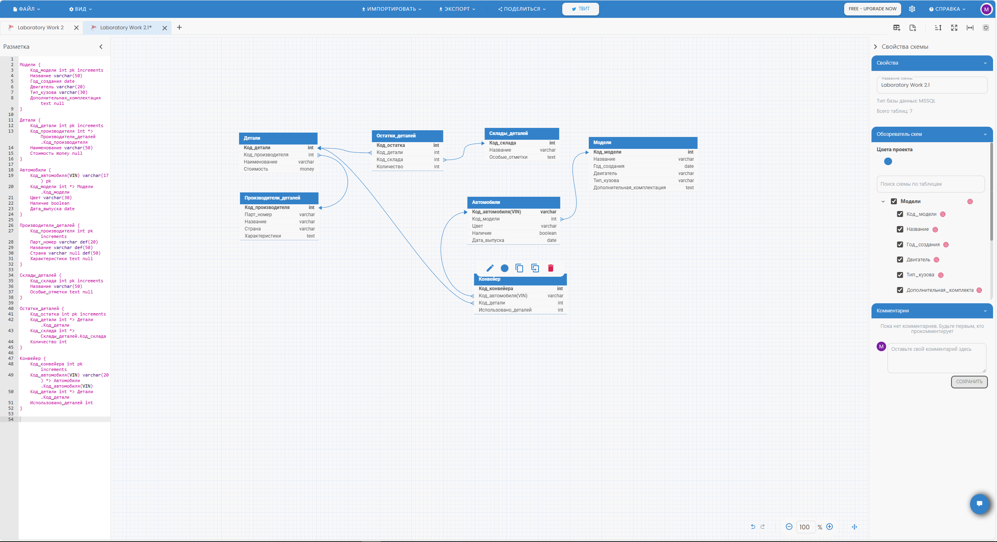
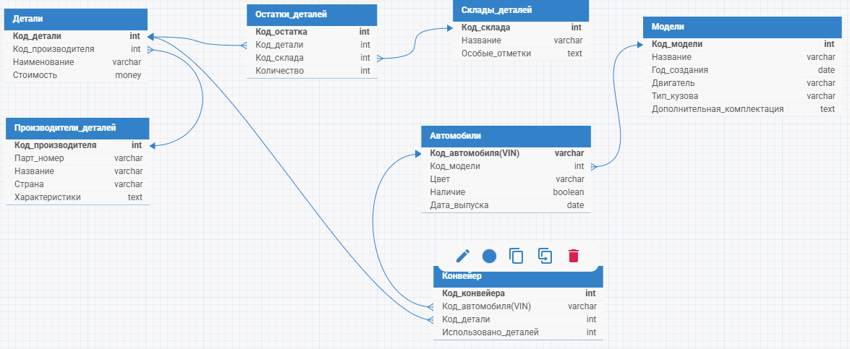
Целью моей БД является автоматизация процесса учета при производстве автомобилей, включая контроль затраченных деталей и их остатков. К задачам моей БД относятся хранение информации о моделях автомобилей, учет производителей и поставщиков деталей, контроль остатков деталей на складах, задание каждому автомобилю идентификационного номера, контроль использования деталей при сборке конкретных автомобилей. Для БД создано 7 таблиц: детали, производители деталей, остатки деталей, склады деталей, автомобили, модели, конвейер. Таблицы связаны отношением «Многие к одному», или «Один к многим», если смотреть с точки зрения родительской таблицы: Производители_деталей и Детали - один производитель поставляет много деталей, Модели и Автомобили - модель выпускается во многих экземплярах, Детали и Остатки_деталей - одна деталь может храниться на разных складах, Склады_деталей и Остатки_деталей - на одном складе много деталей, Автомобили и Конвейер - один автомобиль собирается из многих деталей, Детали и Конвейер - одна деталь используется во многих автомобилях. Атрибутом, допускающим форматированный ввод данных является VIN-номер автомобилей. Также проведена нормализация данных:
- Таблицы удовлетворяют первой нормальной форме, так как выполняются следующие требования:
- таблица не должна иметь повторяющихся записей (имеют PK);
- все атрибуты должны быть простыми (скалярными);
- Таблицы удовлетворяют второй нормальной форме, так как выполняются следующие требования:
- она удовлетворяет условиям первой нормальной формы;
- любое поле, не входящее в ключ, однозначно и полно идентифицируется значением первичного ключа;
- Таблицы удовлетворяют третьей нормальной форме, так как выполняются следующие требования:
- она удовлетворяет условиям второй нормальной формы;
- ни одно из полей таблицы, не входящих в ключ, не идентифицируется с помощью другого поля, не входящего в ключ.
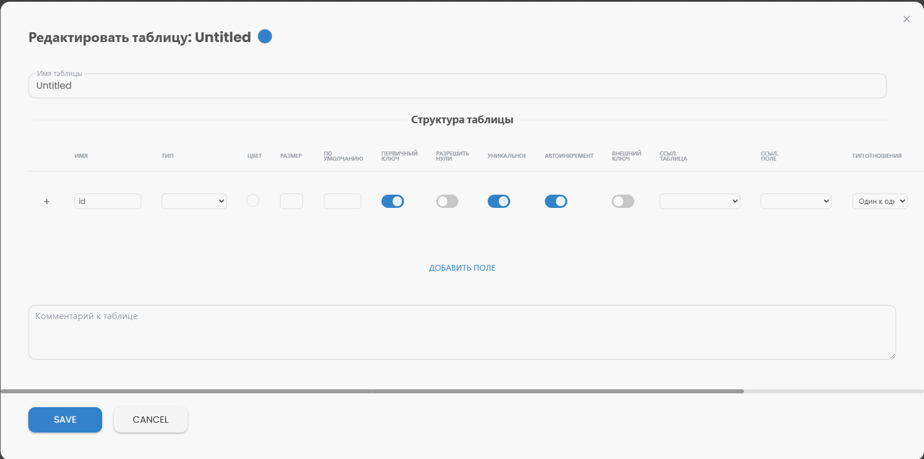
Меню создания таблиц в DB Designer

